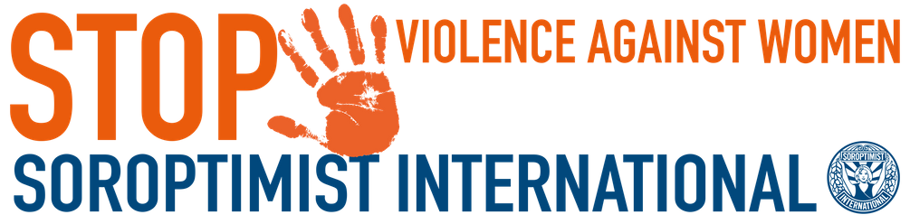

Stop geweld tegen vrouwen
Wij zijn #medestander, jij ook?

1 op de 3 vrouwen is slachtoffer van geweld. Wereldwijd, landelijk en dus ook lokaal!

Persbericht
Hilversum haakt aan bij de internationale campagne ‘Stop geweld tegen vrouwen - 'ORANGE THE WORLD'.
De actieperiode is van 25 november (internationale dag van geweld tegen vrouwen) tot en met 10 december (dag van de Rechten van de Mens).

De aftrap van deze wereldwijde actie wordt lokaal op 25 november verricht door loco burgemeester Karin Walters-Vos in Bibliotheek Hilversum om 17:30 uur.
Bibliotheek Hilversum, Hilversummers.nl en Soroptimistclub Hilversum, ondersteund door de GGD Gooi en Vechtstreek en de Gemeente Hilversum, zijn partners in de actie OTW Hilversum 2021, met als doel om lokaal zoveel mogelijk bekendheid te geven aan Orange The World.
Via lokale winkeliers, horeca, culturele instellingen, sportclubs, buurthuizen en het onderwijs wordt er aandacht gevraagd en actie gevoerd. Dit gaat ons allemaal aan, samen kunnen we het taboe doorbreken en zorgen dat men weet dat er hulp is voor hen die dat nodig hebben. Help mee, wordt bewust van dit maatschappelijk probleem dat 1 op de 3 vrouwen slachtoffer is van huiselijk geweld. Wereldwijd, landelijk en dus ook lokaal!

Waarom kleuren Hilversum en gebouwen wereldwijd oranje tussen 25 november en 10 december?
Oranje is de kleur van de dageraad, het moment dat de zon opkomt en er een nieuwe dag aanbreekt .
De kleur Oranje staat ook voor levenskracht, uithoudingsvermogen en hoop. Daarom is in de wereldwijde actie ‘Orange the World’ voor de kleur oranje gekozen, als een krachtig en kleurrijk symbool voor een wereld zonder geweld tegen vrouwen!

- Er zullen verschillende acties plaatsvinden:
- 27 november actiedag in de Gooische Brink, Kerkstraat 63- 27 van 10:00 tot 15:00 uur
- 4 december SC ‘t Gooi voetbalclub wedstrijd BVO dameselftal speelt thuis in oranje tenue
- vanaf 25 november een graffiti kunstwerk langs het spoor in Hilversum door kunstenaar Eric van der Vegt
- 10 december afsluiting campagne OtW een lezing door Suzanne Bouman in Bibliotheek Hilversum met als thema emancipatie & participatie in relatie tot partnergeweld

Via onze website agenda (kunt u ook de andere activiteiten lezen in deze periode: https://orangepaper.nu/home/agenda2021

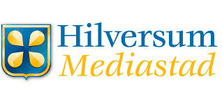
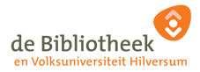
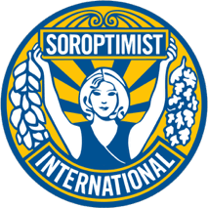

Samenwerkende partners OTW Hilversum e.o.

Medestanders Hilversum e.o. Orange The World
o.a. Stichting de Blarickhof, Voetbalclub SC ‘t Gooi, Villa Henriëtte, M-Mediagebouw, Sociëteit de Unie, Museum Hilversum, Filmtheater Hilversum, Apotheek van Heemskerck Duker, Adriaan Roland Holst College,Gooise Praktijkschool Hilversum, Libris Boekhandel Voorhoeve, Interieurwinkel Heksenbal, Zonta Gooi, ....Wie volgt? Wie volgt?

--------------------------------------------------------------------------------------------------------------------------------------------------------
Noot voor de redactie (niet voor publicatie)
Hilversummers.nl: Allard Bentvelt, m. 06 48466137
Bibliotheek Hilversum: Jacqueline Boerebach, algemeen telefoonnummer 035 6212942
Soroptimistclub Hilversum e.o. Marian Ellens m. 06 51410341, Hanke Wiegand m. 06 26148660

Digitale media
15 seconden https://youtu.be/Vnzq2JuuvBY
Kort promofilmpje, mogelijk gemaakt door Hilversummers.nl, mag gedeeld worden.

De regionale website: www.orangepaper.nu; lokale activiteiten OtW 2021 ‘t Gooi

